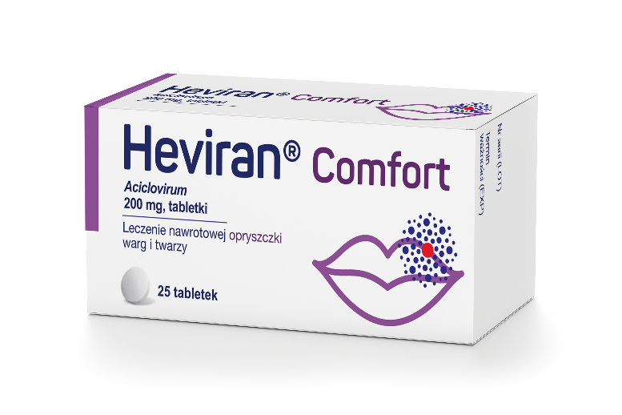

SILNIEJSZY
OD
OPRYSZCZKI

Heviran Comfort. Skład i postać: Każda tabletka zawiera 200 mg acyklowiru. Tabletki barwy białej, okrągłe, obustronnie wypukłe. Wskazania: Leczenie nawrotowej opryszczki warg i twarzy wywołanej przez wirus opryszczki pospolitej (Herpes simplex) u dorosłych. Produkt leczniczy może być stosowany jedynie u pacjentów, u których w przeszłości rozpoznano zakażenie wirusem opryszczki pospolitej. Przeciwwskazania: Nadwrażliwość na substancję czynną, walacyklowir lub na którąkolwiek substancję pomocniczą. Podmiot odpowiedzialny: Zakłady Farmaceutyczne Polpharma S.A. Lek wydawany bez recepty. ChPL: 07.05.2020 r.
Przed użyciem zapoznaj się z ulotką, która zawiera wskazania, przeciwwskazania, dane dotyczące działań niepożądanych i dawkowanie oraz informacje dotyczące stosowania produktu leczniczego, bądź skonsultuj się z lekarzem lub farmaceutą, gdyż każdy lek niewłaściwie stosowany zagraża Twojemu życiu lub zdrowiu.

